🏌️
Golf Club
Documentación Técnica Completa del Proyecto

Versión 1.0 · 2025
Tecnologías: PHP · MySQL · HTML5 · CSS3 · JavaScript · XAMPP

Este documento recoge la arquitectura, estructura de archivos, base de datos,
guía de instalación y análisis completo del código fuente del proyecto Golf Club.

Tabla de contenido
1. Introducción y Descripción General del Proyecto 3
1.1 Objetivos del Proyecto 3
1.2 Tecnologías Utilizadas 3
1.3 Características Principales 3
2. Arquitectura y Estructura de Archivos 5
2.1 Árbol de Archivos del Proyecto 5
2.2 Descripción de Cada Archivo 5
index.php — Página Principal 5
login.php — Inicio de Sesión 5
register.php — Registro de Usuarios 6
logout.php — Cierre de Sesión 6
carrito.php — Carrito de Compras 6
encuesta.php — Encuesta de Opinión 6
favoritos.php — Página de Favoritos 6
navbar.php — Barra de Navegación 6
footer.php — Pie de Página 7
db.php — Conexión y Creación de Base de Datos 7
conexion.php — Conexión Alternativa 7
style.css — Hoja de Estilos 7
3. Base de Datos: Diseño y Estructura Completa 8
3.1 Creación de la Base de Datos 8
3.2 Tabla: usuarios 8
3.3 Tabla: carrito 9
3.4 Tabla: encuestas 9
3.5 Script SQL Completo para Crear la Base de Datos 10
3.6 Diagrama de Relaciones entre Tablas 11
4. Guía de Instalación Paso a Paso 12
4.1 Requisitos del Sistema 12
4.2 Instalación de XAMPP 12
4.3 Instalación del Proyecto 12
4.4 Verificación de la Base de Datos 13
4.5 Configuración de la Conexión a la Base de Datos 13
Editar db.php 14
Editar conexion.php 14
4.6 Creación Manual de Tablas si la Automatización Falla 14
5. Análisis Detallado del Código Fuente 15
5.1 Sistema de Autenticación 15
5.1.1 Registro de Usuarios (register.php) 15
5.1.2 Inicio de Sesión (login.php) 15
5.1.3 Control de Acceso 16
5.2 Gestión del Carrito de Compras 16
5.2.1 Añadir Producto al Carrito 16
5.2.2 Eliminar Producto del Carrito 17
5.2.3 Actualizar Cantidad 17
5.2.4 Cálculo del Total 17
5.3 Sistema de Filtros Dinámicos (JavaScript) 18
5.3.1 Filtro de Jugadores 18
5.3.2 Filtro de Torneos 18
5.3.3 Filtro de Productos de la Tienda 19
5.4 Componente Navbar Dinámico 20
6. Contenido de la Aplicación 21
6.1 Ranking de Jugadores Masculinos (Top 10) 21
6.2 Ranking de Jugadoras Femeninas (Top 10) 21
6.3 Calendario de Torneos 2025-2026 21
6.4 Catálogo de Productos de la Tienda 22
7. Seguridad y Buenas Practicas 23
7.1 Medidas de Seguridad Implementadas 23
7.2 Analisis de Vulnerabilidades Potenciales 23
7.3 Recomendaciones para Produccion 24
8. Flujos de Usuario y Diagramas de Proceso 25
8.1 Flujo de Registro de Usuario 25
8.2 Flujo de Inicio de Sesion 25
8.3 Flujo de Compra en la Tienda 25
8.4 Flujo de la Encuesta 25
8.5 Flujo de Favoritos (usuarios anonimos) 26
9. Guia de Estilos y Diseño Visual 27
9.1 Paleta de Colores 27
9.2 Tipografia 27
9.3 Componentes de Diseño 27
9.4 Responsive Design 28
10. Resolucion de Problemas Frecuentes 29
10.1 La Web No Carga (Error 404) 29
10.2 Error de Conexion a la Base de Datos 29
10.3 Las Tablas No Se Crean 29
10.4 No Puedo Iniciar Sesion 29
10.5 El Carrito No Guarda los Productos 29
10.6 Los Emojis No Se Muestran Correctamente 30
11. Propuestas de Mejora y Extension del Proyecto 31
11.1 Mejoras de Funcionalidad 31
11.2 Mejoras Tecnicas 31
11.3 Mejoras de Diseño y UX 31
12. Glosario de Terminos Tecnicos 32
13. Apendice: Consultas SQL de Referencia 33
13.1 Consultas de la Tabla usuarios 33
Insertar nuevo usuario 33
Buscar usuario por email para login 33
Comprobar si el email ya existe 33
13.2 Consultas de la Tabla carrito 33
Ver todos los articulos del carrito de un usuario 33
Comprobar si un producto ya esta en el carrito 33
Incrementar la cantidad de un producto existente 34
Insertar un nuevo producto en el carrito 34
Actualizar la cantidad de un articulo 34
Eliminar un articulo del carrito 34
Calcular el total del carrito 34
13.3 Consultas de la Tabla encuestas 34
Insertar respuesta con usuario autenticado 34
Insertar respuesta de usuario anonimo 34
Ver historial de respuestas de un usuario 34
Ver todas las respuestas (para administrador) 35
13.4 Consultas de Administracion Utiles 35
Ver todos los usuarios registrados 35
Contar productos en el carrito por usuario 35
Ver el ranking de jugadores mas votados en encuestas 35
Ver el producto mas añadido al carrito 35
14. Panel de Administracion 36
14.1 Acceso al Panel de Administracion 36
14.2 Gestion de Usuarios y Contrasenas 36
14.3 Copias de Seguridad (Backup) 36
14.4 Restauracion de Backups 36
14.5 Resumen de Funcionalidades del Panel de Administracion 37
Copias de seguridad y backups 37
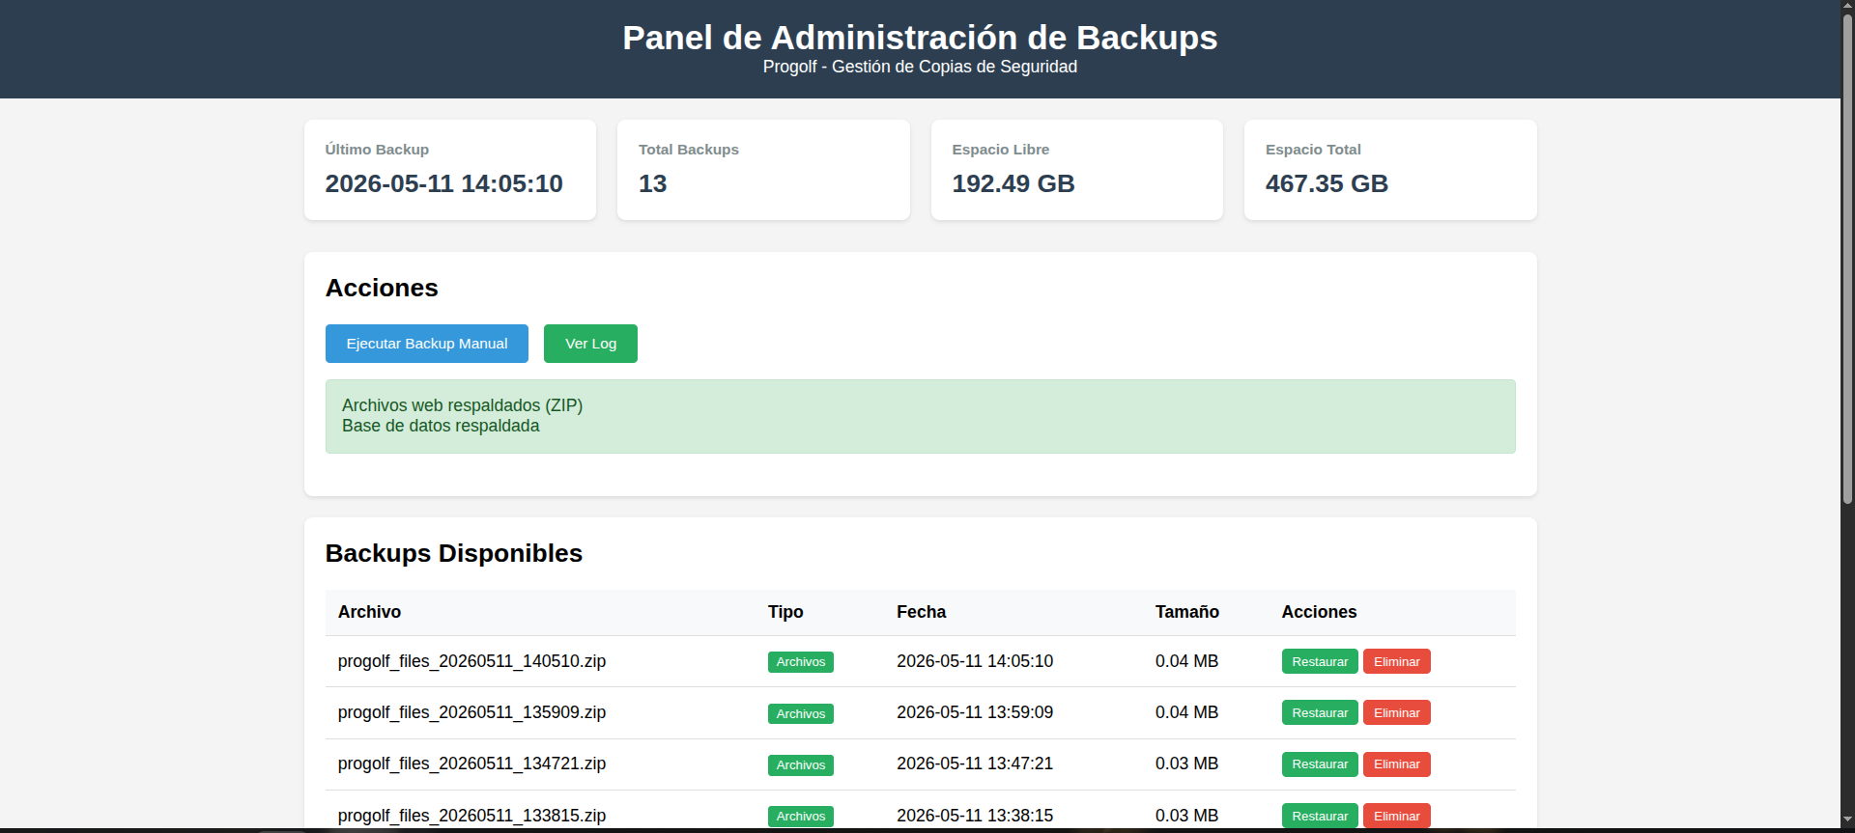 38
Base de datos 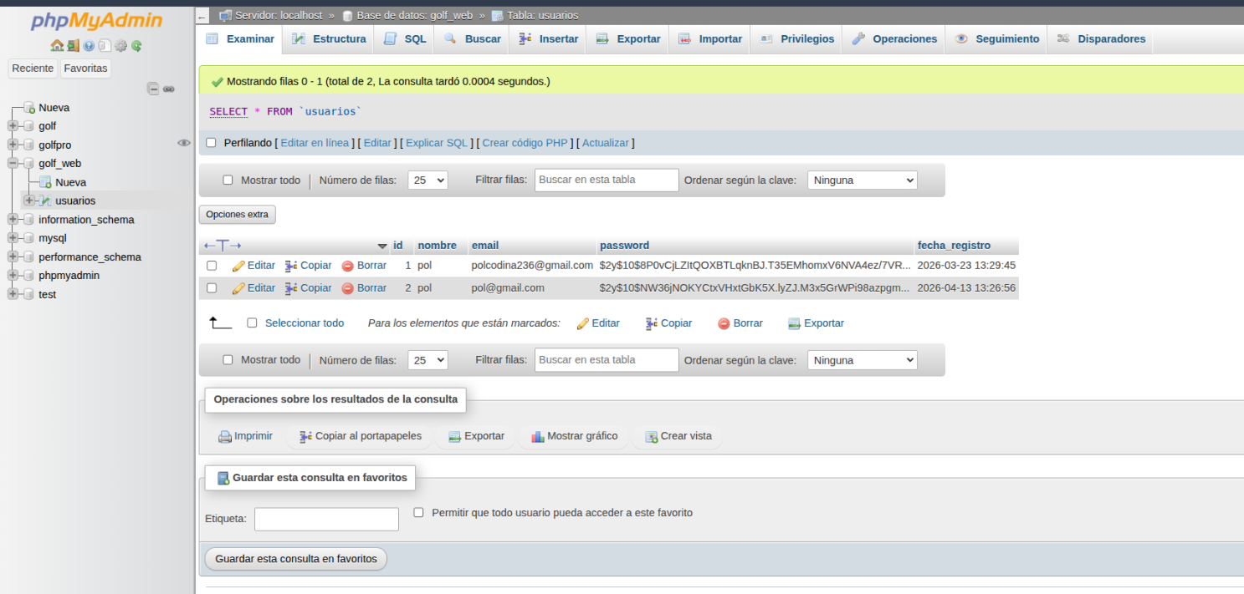 38
15. Base de Datos con XAMPP 39
15.1 Que es XAMPP y por que se usa en este proyecto 39
15.2 Instalacion de XAMPP paso a paso 39
Paso 1: Descarga de XAMPP 39
Paso 2: Ejecucion del instalador 39
Paso 3: Arranque de los servicios 39
Paso 4: Verificacion de phpMyAdmin 39
Paso 5: Colocacion del proyecto en htdocs 40
15.3 Resumen de lo que hace XAMPP en este proyecto 40
16. Repositorio Git y Control de Versiones 40
16.1 Contenido subido al repositorio 40
16.2 Comandos Git: subir el proyecto por primera vez 40
16.3 Comandos Git: clonar y ejecutar el proyecto desde el repositorio 41
16.4 Comandos Git del dia a dia 41
16.5 Archivo .gitignore recomendado 41

1. Introducción y Descripción General del Proyecto

Golf Club es una aplicación web completa desarrollada con PHP y MySQL diseñada para funcionar como portal temático de golf. La aplicación cubre múltiples aspectos de una web moderna: información sobre jugadores profesionales, calendario de torneos, tienda online con carrito de compras, sistema de usuarios con autenticación y sección de favoritos y encuestas.

El proyecto ha sido desarrollado con un enfoque pedagógico, implementando las funcionalidades más comunes de una aplicación web real: gestión de sesiones PHP, acceso a base de datos con MySQLi, formularios POST/GET, validación de datos, seguridad básica y diseño responsive.

1.1 Objetivos del Proyecto
- Proporcionar un portal de información sobre golf actualizado con la temporada 2025-2026.
- Implementar un sistema de autenticación de usuarios con registro seguro (contraseñas hasheadas con bcrypt).
- Ofrecer una tienda online con carrito de compras persistente por usuario.
- Permitir a los usuarios registrar sus jugadores y torneos favoritos mediante encuestas.
- Demostrar una arquitectura PHP modular con reutilización de componentes (navbar, footer).
- Ser fácilmente instalable en entornos locales con XAMPP sin configuración adicional.

1.2 Tecnologías Utilizadas

Tecnología | Uso en el Proyecto
PHP 7.4+ | Lógica de servidor, sesiones, consultas SQL
MySQL 5.7+ / MariaDB | Almacenamiento de datos (usuarios, carrito, encuestas)
MySQLi | API de acceso a la base de datos desde PHP
HTML5 | Estructura y semántica de todas las páginas
CSS3 | Estilos, layout responsive, animaciones
JavaScript (vanilla) | Filtros dinámicos, pestañas, scroll suave
XAMPP | Servidor local (Apache + MySQL + PHP)
Google Fonts | Tipografías: Playfair Display y Lato

1.3 Características Principales
- Página principal con secciones integradas: Jugadores, Torneos, Tienda y Favoritos.
- Ranking de 30 jugadores masculinos y 30 femeninos con estadísticas.
- Filtros dinámicos por nombre, país, tipo de torneo, precio de producto y categoría.
- Sistema de tabs para alternar entre ranking masculino y femenino.
- 16 torneos de la temporada 2025-2026 con estado (finalizado/próximo) y premios.
- 8 productos en la tienda con categorías: Palos, Pelotas, Ropa, Calzado y Accesorios.
- Carrito de compras con gestión de cantidades y totales por sesión de usuario.
- Registro de usuarios con validación y contraseñas cifradas con password_hash().
- Inicio de sesión con verificación password_verify().
- Formulario de favoritos accesible tanto para usuarios registrados como anónimos.
- Encuesta guardada en base de datos con historial de respuestas por usuario.
- Navbar y footer dinámicos que muestran u ocultan opciones según el estado de sesión.

2. Arquitectura y Estructura de Archivos

El proyecto sigue una arquitectura MVC simplificada sin framework, donde cada archivo PHP combina la lógica de negocio y la presentación. Los componentes reutilizables (navbar y footer) se incluyen mediante require/include.

2.1 Árbol de Archivos del Proyecto

golf/
├── index.php → Página principal (jugadores, torneos, tienda, favoritos)
├── login.php → Formulario de inicio de sesión
├── register.php → Formulario de registro de usuario
├── logout.php → Script de cierre de sesión
├── carrito.php → Gestión del carrito de compras
├── encuesta.php → Encuesta de opinión (requiere login)
├── favoritos.php → Página independiente de favoritos
├── navbar.php → Barra de navegación (componente reutilizable)
├── footer.php → Pie de página (componente reutilizable)
├── db.php → Conexión a BD y creación automática de tablas
├── conexion.php → Conexión alternativa a la BD
├── style.css → Hoja de estilos global
└── LEEME.txt → Instrucciones de instalación

2.2 Descripción de Cada Archivo

index.php — Página Principal
Es el núcleo de la aplicación. Contiene cuatro secciones integradas en una sola página con desplazamiento suave (scroll): Jugadores, Torneos, Tienda y Favoritos. Maneja la lógica de sesión para mostrar u ocultar opciones de compra. También procesa el formulario de favoritos mediante POST.
- Líneas de código: aprox. 350.
- Dependencias: conexion.php, style.css, Google Fonts.
- Funcionalidades JavaScript: filtrarJugadores(), filtrarTorneos(), filtrarProductos(), showTab(), smooth scroll.

login.php — Inicio de Sesión
Muestra el formulario de login y procesa la autenticación. Si el usuario ya tiene sesión activa, redirige a index.php. Usa MySQLi con escape de cadenas para evitar inyección SQL y password_verify() para comparar contraseñas hasheadas.
- Dependencias: db.php, style.css.
- Sesiones: crea $_SESSION["usuario_id"] y $_SESSION["usuario_nombre"].

register.php — Registro de Usuarios
Procesa el registro de nuevos usuarios. Valida que todos los campos estén completos, que las contraseñas coincidan y tengan al menos 6 caracteres. Comprueba que el email no esté ya registrado antes de insertar.
- Hashea la contraseña con password_hash($password, PASSWORD_DEFAULT).
- Dependencias: db.php, style.css.

logout.php — Cierre de Sesión
Script mínimo que destruye la sesión activa y redirige al usuario a la página principal. Solo contiene tres líneas de código PHP.

carrito.php — Carrito de Compras
Gestiona las tres operaciones del carrito: añadir productos (POST), eliminar (GET con parámetro remove) y actualizar cantidades (POST). Requiere que el usuario esté autenticado; si no, redirige a login.php. Calcula subtotales y el total general.
- Dependencias: db.php, navbar.php, footer.php, style.css.
- Tabla BD utilizada: carrito.

encuesta.php — Encuesta de Opinión
Permite a usuarios registrados enviar sus opiniones sobre el mejor jugador del mundo y el campo del próximo torneo. Usa prepared statements con mysqli_prepare() para mayor seguridad. Muestra el historial de respuestas anteriores del usuario.
- Dependencias: db.php, style.css.
- Tabla BD utilizada: encuestas.

favoritos.php — Página de Favoritos
Versión independiente de la sección de favoritos. A diferencia de encuesta.php, permite el acceso sin registro. Si el usuario está autenticado, guarda el usuario_id; si no, lo inserta sin asociar usuario.
- Dependencias: conexion.php, style.css, Google Fonts.
- Tabla BD utilizada: encuestas (misma tabla que encuesta.php).

navbar.php — Barra de Navegación
Componente reutilizable que muestra el menú de navegación. Requiere que las variables $loggedIn y $userName estén definidas antes de incluirlo. Muestra opciones diferentes según el estado de autenticación.

footer.php — Pie de Página
Componente reutilizable con el pie de la web. Incluye enlace a los apartados principales y referencias a redes sociales (Twitter, Instagram, YouTube).

db.php — Conexión y Creación de Base de Datos
Establece la conexión principal a MySQL y crea automáticamente la base de datos y la tabla de usuarios si no existen. Es el archivo de conexión usado por la mayoría de páginas.

conexion.php — Conexión Alternativa
Conexión secundaria utilizada principalmente por index.php y favoritos.php. La variable de conexión se llama $conexion en lugar de $conn.

style.css — Hoja de Estilos
Hoja de estilos global que define el diseño de toda la aplicación. Incluye estilos para navbar, hero section, cards de jugadores, torneos, productos, formularios de autenticación y responsive design.

3. Base de Datos: Diseño y Estructura Completa

La base de datos del proyecto se llama progolf y se crea automáticamente al primer acceso a la web. Utiliza el motor de almacenamiento InnoDB (predeterminado en MySQL 5.7+) y el conjunto de caracteres UTF-8 para soporte completo de caracteres especiales y emojis.

3.1 Creación de la Base de Datos

La base de datos se crea automáticamente gracias al código en db.php que ejecuta CREATE DATABASE IF NOT EXISTS. No es necesario crearla manualmente.

-- Crear la base de datos
CREATE DATABASE IF NOT EXISTS progolf
CHARACTER SET utf8mb4
COLLATE utf8mb4_unicode_ci;

USE progolf;

3.2 Tabla: usuarios

Almacena los datos de registro de todos los usuarios de la plataforma. Es la tabla central del sistema de autenticación.

CREATE TABLE IF NOT EXISTS usuarios (
id INT AUTO_INCREMENT PRIMARY KEY,
nombre VARCHAR(100) NOT NULL,
email VARCHAR(150) NOT NULL UNIQUE,
password VARCHAR(255) NOT NULL,
fecha_registro TIMESTAMP DEFAULT CURRENT_TIMESTAMP
);

Campo | Tipo | Descripción
id | INT AUTO_INCREMENT PK | Identificador único del usuario
nombre | VARCHAR(100) NOT NULL | Nombre completo del usuario
email | VARCHAR(150) UNIQUE | Correo electrónico (debe ser único)
password | VARCHAR(255) NOT NULL | Hash bcrypt de la contraseña
fecha_registro | TIMESTAMP | Fecha y hora de registro automática

⚠ La columna password almacena el hash generado por password_hash(). Nunca se guarda la contraseña en texto plano. El hash bcrypt ocupa hasta 60 caracteres, por lo que VARCHAR(255) asegura compatibilidad futura.

3.3 Tabla: carrito

Almacena los artículos añadidos al carrito de compras de cada usuario. La relación con la tabla usuarios se establece mediante el campo usuario_id.

CREATE TABLE IF NOT EXISTS carrito (
id INT AUTO_INCREMENT PRIMARY KEY,
usuario_id INT NOT NULL,
producto_nombre VARCHAR(200) NOT NULL,
producto_precio DECIMAL(10,2) NOT NULL DEFAULT 0.00,
cantidad INT NOT NULL DEFAULT 1,
fecha_agregado TIMESTAMP DEFAULT CURRENT_TIMESTAMP,
FOREIGN KEY (usuario_id) REFERENCES usuarios(id) ON DELETE CASCADE
);

Campo | Tipo | Descripción
id | INT AUTO_INCREMENT PK | Identificador único del artículo en carrito
usuario_id | INT NOT NULL FK | Referencia al usuario propietario
producto_nombre | VARCHAR(200) | Nombre del producto añadido
producto_precio | DECIMAL(10,2) | Precio unitario en euros
cantidad | INT DEFAULT 1 | Número de unidades del producto
fecha_agregado | TIMESTAMP | Momento en que se añadió al carrito

✔ Si un producto ya existe en el carrito del usuario, el sistema actualiza la cantidad (UPDATE) en lugar de insertar un duplicado. Esto se controla con un SELECT previo.

3.4 Tabla: encuestas

Guarda las respuestas de los usuarios a la encuesta de opinión y al formulario de favoritos. El campo usuario_id es opcional (NULL permitido) para que los usuarios no registrados también puedan participar desde favoritos.php.

CREATE TABLE IF NOT EXISTS encuestas (
id INT AUTO_INCREMENT PRIMARY KEY,
usuario_id INT DEFAULT NULL,
mejor_jugador TEXT NOT NULL,
campo_torneo TEXT NOT NULL,
fecha_respuesta TIMESTAMP DEFAULT CURRENT_TIMESTAMP,
FOREIGN KEY (usuario_id) REFERENCES usuarios(id) ON DELETE SET NULL
);

Campo | Tipo | Descripción
id | INT AUTO_INCREMENT PK | Identificador de cada respuesta
usuario_id | INT NULL FK | Usuario que respondió (puede ser NULL)
mejor_jugador | TEXT NOT NULL | Texto libre: jugador favorito del usuario
campo_torneo | TEXT NOT NULL | Texto libre: torneo favorito del usuario
fecha_respuesta | TIMESTAMP | Fecha y hora de la respuesta

3.5 Script SQL Completo para Crear la Base de Datos

El siguiente script SQL puede ejecutarse en phpMyAdmin o en la consola de MySQL para crear la base de datos completa con todas sus tablas:

-- ============================================
-- SCRIPT COMPLETO: Golf Club - Base de Datos
-- ============================================

CREATE DATABASE IF NOT EXISTS progolf
CHARACTER SET utf8mb4 COLLATE utf8mb4_unicode_ci;
USE progolf;

-- Tabla de usuarios
CREATE TABLE IF NOT EXISTS usuarios (
id INT AUTO_INCREMENT PRIMARY KEY,
nombre VARCHAR(100) NOT NULL,
email VARCHAR(150) NOT NULL UNIQUE,
password VARCHAR(255) NOT NULL,
fecha_registro TIMESTAMP DEFAULT CURRENT_TIMESTAMP
) ENGINE=InnoDB DEFAULT CHARSET=utf8mb4;

-- Tabla del carrito
CREATE TABLE IF NOT EXISTS carrito (
id INT AUTO_INCREMENT PRIMARY KEY,
usuario_id INT NOT NULL,
producto_nombre VARCHAR(200) NOT NULL,
producto_precio DECIMAL(10,2) NOT NULL DEFAULT 0.00,
cantidad INT NOT NULL DEFAULT 1,
fecha_agregado TIMESTAMP DEFAULT CURRENT_TIMESTAMP,
FOREIGN KEY (usuario_id) REFERENCES usuarios(id)
ON DELETE CASCADE
) ENGINE=InnoDB DEFAULT CHARSET=utf8mb4;

-- Tabla de encuestas y favoritos
CREATE TABLE IF NOT EXISTS encuestas (
id INT AUTO_INCREMENT PRIMARY KEY,
usuario_id INT DEFAULT NULL,
mejor_jugador TEXT NOT NULL,
campo_torneo TEXT NOT NULL,
fecha_respuesta TIMESTAMP DEFAULT CURRENT_TIMESTAMP,
FOREIGN KEY (usuario_id) REFERENCES usuarios(id)
ON DELETE SET NULL
) ENGINE=InnoDB DEFAULT CHARSET=utf8mb4;

3.6 Diagrama de Relaciones entre Tablas

El siguiente diagrama muestra las relaciones entre las tres tablas de la base de datos:

usuarios | ←→ | carrito / encuestas
usuarios.id (PK) | ONE to MANY | carrito.usuario_id (FK)
usuarios.id (PK) | ONE to MANY | encuestas.usuario_id (FK, nullable)

- Un usuario puede tener muchos artículos en el carrito.
- Un usuario puede enviar muchas respuestas a la encuesta.
- Al borrar un usuario: sus artículos del carrito se eliminan en cascada (ON DELETE CASCADE).
- Al borrar un usuario: sus encuestas quedan con usuario_id = NULL (ON DELETE SET NULL).

4. Guía de Instalación Paso a Paso

La aplicación está diseñada para ejecutarse en un entorno local con XAMPP. Sigue los pasos a continuación para tener el proyecto funcionando en menos de 10 minutos.

4.1 Requisitos del Sistema

Componente | Versión Recomendada
XAMPP | 8.0 o superior (incluye Apache, MySQL, PHP)
PHP | 7.4 mínimo, recomendado 8.0+
MySQL / MariaDB | 5.7+ / 10.3+
Navegador Web | Chrome, Firefox, Edge (versiones modernas)
Sistema Operativo | Windows 10/11, macOS 11+, Linux Ubuntu 20+

4.2 Instalación de XAMPP

- Descarga XAMPP desde https://www.apachefriends.org/es/index.html
- Ejecuta el instalador y sigue el asistente (deja las opciones por defecto).
- Al finalizar, abre el Panel de Control de XAMPP.
- Pulsa el botón "Start" junto a Apache para iniciar el servidor web.
- Pulsa el botón "Start" junto a MySQL para iniciar la base de datos.
- Ambos servicios deben aparecer con fondo verde y el estado "Running".

⚠ Si Apache no arranca, comprueba que el puerto 80 no esté ocupado por otro proceso (IIS, Skype, etc.). Puedes cambiar el puerto en httpd.conf.

4.3 Instalación del Proyecto

- Crea una carpeta llamada "golf" en el directorio htdocs de XAMPP:

Windows: C:\xampp\htdocs\golf\
macOS: /Applications/XAMPP/htdocs/golf/
Linux: /opt/lampp/htdocs/golf/

- Copia todos los archivos del proyecto dentro de esa carpeta:

golf/
├── index.php
├── login.php
├── register.php
├── logout.php
├── carrito.php
├── encuesta.php
├── favoritos.php
├── navbar.php
├── footer.php
├── db.php
├── conexion.php
└── style.css

- Abre tu navegador web y escribe la siguiente dirección:

http://localhost/golf/

- La base de datos se creará automáticamente en el primer acceso.
- Verás la página principal con el navbar, hero y secciones de contenido.

4.4 Verificación de la Base de Datos

Para verificar que la base de datos se ha creado correctamente:

- Abre phpMyAdmin desde: http://localhost/phpmyadmin/
- En el panel izquierdo, busca la base de datos "progolf".
- Expándela y verifica que existan las tablas: usuarios, carrito y encuestas.
- Si alguna tabla falta, navega por las páginas correspondientes que las crean.

✔ Si las tablas carrito y encuestas no existen, navega a carrito.php y encuesta.php respectivamente para que se creen automáticamente con el primer acceso.

4.5 Configuración de la Conexión a la Base de Datos

Si tu instalación de MySQL tiene contraseña (distinto de la configuración por defecto de XAMPP), debes editar los archivos de conexión:

Editar db.php
<?php
$host = "localhost"; // Servidor MySQL
$user = "root"; // Usuario MySQL
$password = ""; // ← Cambia aquí tu contraseña
$database = "progolf"; // Nombre de la base de datos

Editar conexion.php
<?php
$host = "localhost";
$user = "root";
$pass = ""; // ← Cambia aquí tu contraseña
$db = "progolf";

⚠ Si cambias el nombre de la base de datos, recuerda actualizarlo en ambos archivos de conexión ($database en db.php y $db en conexion.php).

4.6 Creación Manual de Tablas si la Automatización Falla

Si por algún motivo las tablas no se crean automáticamente, puedes crearlas manualmente desde phpMyAdmin siguiendo estos pasos:

- Abre phpMyAdmin: http://localhost/phpmyadmin/
- Haz clic en "Nueva" (New) para crear una base de datos.
- Escribe "progolf" como nombre y selecciona "utf8mb4_unicode_ci".
- Pulsa "Crear".
- Haz clic en la pestaña "SQL".
- Pega el script SQL completo del apartado 3.5 de este documento.
- Pulsa "Continuar" para ejecutar el script.

5. Análisis Detallado del Código Fuente

5.1 Sistema de Autenticación

El sistema de autenticación se implementa en login.php y register.php utilizando las funciones nativas de PHP para el manejo seguro de contraseñas y las sesiones de PHP para mantener el estado del usuario.

5.1.1 Registro de Usuarios (register.php)

El proceso de registro sigue los siguientes pasos con validaciones en cada etapa:

- Recibe los datos del formulario via $_POST: nombre, email, password y confirm.
- Verifica que ningún campo esté vacío.
- Compara que password y confirm sean idénticos.
- Comprueba que la contraseña tenga al menos 6 caracteres.
- Consulta si el email ya existe en la tabla usuarios.
- Si todo es válido, genera el hash de la contraseña: password_hash($password, PASSWORD_DEFAULT).
- Inserta el nuevo registro en la tabla usuarios con MySQLi.

// Ejemplo de inserción segura:
$hash = password_hash($password, PASSWORD_DEFAULT);
$sql = "INSERT INTO usuarios (nombre, email, password)
VALUES ('$nombre_esc', '$email_esc', '$hash')";
mysqli_query($conn, $sql);

5.1.2 Inicio de Sesión (login.php)

El proceso de login verifica las credenciales y crea la sesión PHP:

- Recibe email y password del formulario.
- Busca el usuario en la BD por email (con escape de caracteres).
- Usa password_verify() para comparar la contraseña con el hash almacenado.
- Si es correcto, crea la sesión con el ID y nombre del usuario.
- Redirige a index.php con header("Location: index.php").

// Verificación de contraseña:
if (password_verify($password, $row["password"])) {
$_SESSION["usuario_id"] = $row["id"];
$_SESSION["usuario_nombre"] = $row["nombre"];
header("Location: index.php");
exit;
}

5.1.3 Control de Acceso

Las páginas protegidas comprueban al inicio si existe la sesión. Si no hay sesión, redirigen al login:

// Patrón de control de acceso en carrito.php y encuesta.php:
if (!isset($_SESSION["usuario_id"])) {
header("Location: login.php");
exit;
}

5.2 Gestión del Carrito de Compras

El módulo de carrito (carrito.php) implementa las cuatro operaciones CRUD sobre la tabla carrito. Veamos cada una:

5.2.1 Añadir Producto al Carrito

Cuando el usuario pulsa "Añadir" en la tienda, se envía un formulario POST a carrito.php con los datos del producto. El código comprueba si ya existe en el carrito para incrementar la cantidad en lugar de duplicar:

// 1. Comprobar si ya existe
$check = mysqli_query($conn,
"SELECT * FROM carrito WHERE usuario_id = $uid
AND producto_nombre = '$nombre_esc'");

// 2a. Si existe: incrementar cantidad
if (mysqli_num_rows($check) > 0) {
mysqli_query($conn, "UPDATE carrito SET cantidad = cantidad + 1
WHERE usuario_id = $uid AND producto_nombre = '$nombre_esc'");
}

// 2b. Si no existe: insertar nuevo
else {
mysqli_query($conn, "INSERT INTO carrito
(usuario_id, producto_nombre, producto_precio)
VALUES ($uid, '$nombre_esc', $precio)");
}

5.2.2 Eliminar Producto del Carrito

La eliminación se realiza mediante un enlace GET con el parámetro remove. Se usa intval() para sanitizar el ID y prevenir inyección SQL:

if (isset($_GET["remove"])) {
$item_id = intval($_GET["remove"]); // Sanitización
mysqli_query($conn, "DELETE FROM carrito
WHERE id = $item_id AND usuario_id = $usuario_id");
}

⚠ La condición AND usuario_id = $usuario_id garantiza que un usuario no pueda eliminar artículos del carrito de otro usuario manipulando el parámetro remove.

5.2.3 Actualizar Cantidad

Cada artículo del carrito tiene un formulario con un input numérico para cambiar la cantidad. Solo se permite actualizar si la cantidad es mayor que 0:

if (isset($_POST["update_qty"])) {
$item_id = intval($_POST["item_id"]);
$cantidad = intval($_POST["cantidad"]);
if ($cantidad > 0) {
mysqli_query($conn, "UPDATE carrito SET cantidad = $cantidad
WHERE id = $item_id AND usuario_id = $usuario_id");
}
}

5.2.4 Cálculo del Total

El total se calcula en PHP sumando el subtotal (precio × cantidad) de cada artículo:

$total = 0;
$result = mysqli_query($conn,
"SELECT * FROM carrito WHERE usuario_id = $uid
ORDER BY fecha_agregado DESC");

while ($row = mysqli_fetch_assoc($result)) {
$row["subtotal"] = $row["producto_precio"] * $row["cantidad"];
$carrito_items[] = $row;
$total += $row["subtotal"];
}

5.3 Sistema de Filtros Dinámicos (JavaScript)

La página principal implementa tres sistemas de filtros en JavaScript puro (sin jQuery ni librerías externas), que permiten buscar y filtrar el contenido en tiempo real:

5.3.1 Filtro de Jugadores
Filtra las tarjetas de jugadores por nombre y por país de forma combinada:

function filtrarJugadores() {
const busqueda = document.getElementById("filtroJugador")
.value.toLowerCase();
const pais = document.getElementById("filtroPais")
.value.toLowerCase();

["hombres", "mujeres"].forEach(tab => {
document.querySelectorAll("#" + tab + " .player-card")
.forEach(card => {
const nombre = card.querySelector(".player-name")
.textContent.toLowerCase();
const paisCard = card.querySelector(".player-country")
.textContent.toLowerCase();
card.style.display =
(nombre.includes(busqueda) &&
(!pais || paisCard.includes(pais)))
? "block" : "none";
});
});
}

5.3.2 Filtro de Torneos
Filtra por nombre, tipo de torneo (Major, Tour, Equipo, etc.) y estado (finalizado/próximo):

function filtrarTorneos() {
const busqueda = document.getElementById("filtroTorneo").value.toLowerCase();
const tipo = document.getElementById("filtroTipo").value;
const estado = document.getElementById("filtroEstado").value;

document.querySelectorAll(".torneo-card").forEach(card => {
const nombre = card.querySelector(".torneo-name")
.textContent.toLowerCase();
const tipoCard = card.querySelector(".torneo-tipo").textContent;
const estadoCard = card.querySelector(".torneo-badge").textContent;

const ok = nombre.includes(busqueda) &&
(!tipo || tipoCard === tipo) &&
(!estado || estadoCard.includes(estado));
card.style.display = ok ? "flex" : "none";
});
}

5.3.3 Filtro de Productos de la Tienda
Filtra por nombre, categoría y rango de precios. Convierte el precio del texto al número para compararlo:

function filtrarProductos() {
const busqueda = document.getElementById("filtroProducto").value.toLowerCase();
const categoria = document.getElementById("filtroCategoria").value;
const precio = document.getElementById("filtroPrecio").value;

document.querySelectorAll(".product-card").forEach(card => {
const nombre = card.querySelector(".product-name").textContent.toLowerCase();
const catCard = card.querySelector(".product-cat").textContent;
const precioNum = parseFloat(
card.querySelector(".product-price").textContent.replace("€", ""));

let coincidePrecio = true;
if (precio === "0-100") coincidePrecio = precioNum <= 100;
else if (precio === "100-300")
coincidePrecio = precioNum > 100 && precioNum <= 300;
else if (precio === "300+") coincidePrecio = precioNum > 300;

card.style.display =
(nombre.includes(busqueda) &&
(!categoria || catCard === categoria) &&
coincidePrecio) ? "block" : "none";
});
}

5.4 Componente Navbar Dinámico

La barra de navegación (navbar.php) es un componente reutilizable que adapta su contenido según el estado de autenticación del usuario. Requiere que las variables $loggedIn (booleano) y $userName (string) estén definidas antes de incluirlo.

<!-- Fragmento de navbar.php -->
<?php if ($loggedIn): ?>
<a href="logout.php" class="nav-user">
Salir (<?php echo htmlspecialchars($userName); ?>)
</a>
<?php else: ?>
<a href="login.php">Login</a>
<a href="register.php" class="nav-register">Registro</a>
<?php endif; ?>

✔ htmlspecialchars() protege contra ataques XSS (Cross-Site Scripting) convirtiendo caracteres especiales en entidades HTML. Siempre debe usarse al mostrar datos del usuario.

6. Contenido de la Aplicación

6.1 Ranking de Jugadores Masculinos (Top 10)

Pos. | Jugador | País / Estadísticas
#1 | Scottie Scheffler | EE.UU. · Avg 68.4 · Fairways 72.1%
#2 | Rory McIlroy | Reino Unido · Avg 69.1 · Fairways 67.3%
#3 | Jon Rahm | España · Avg 69.5 · Fairways 65.8%
#4 | Viktor Hovland | Noruega · Avg 69.7 · Fairways 64.2%
#5 | Xander Schauffele | EE.UU. · Avg 69.9 · Fairways 63.5%
#6 | Patrick Cantlay | EE.UU. · Avg 70.1 · Fairways 62.9%
#7 | Collin Morikawa | EE.UU. · Avg 70.3 · Fairways 66.1%
#8 | Ludvig Aberg | Suecia · Avg 70.4 · Fairways 64.8%
#9 | Wyndham Clark | EE.UU. · Avg 70.6 · Fairways 63.2%
#10 | Tommy Fleetwood | Inglaterra · Avg 70.8 · Fairways 62.7%

6.2 Ranking de Jugadoras Femeninas (Top 10)

Pos. | Jugadora | País / Estadísticas
#1 | Nelly Korda | EE.UU. · Avg 69.2 · Fairways 73.5%
#2 | Celine Boutier | Francia · Avg 69.8 · Fairways 70.1%
#3 | Lydia Ko | Nueva Zelanda · Avg 70.0 · Fairways 68.7%
#4 | Lilia Vu | EE.UU. · Avg 70.3 · Fairways 67.2%
#5 | Brooke Henderson | Canada · Avg 70.5 · Fairways 65.9%
#6 | Atthaya Thitikul | Tailandia · Avg 70.7 · Fairways 64.4%
#7 | Jin Young Ko | Corea del Sur · Avg 70.8 · Fairways 66.2%
#8 | Minjee Lee | Australia · Avg 71.0 · Fairways 63.8%
#9 | Ruoning Yin | China · Avg 71.2 · Fairways 62.5%
#10 | Charley Hull | Inglaterra · Avg 71.3 · Fairways 64.9%

6.3 Calendario de Torneos 2025-2026

Torneo | Fecha / Lugar | Premio / Estado
The Masters | Abr 2026 · Augusta, Georgia | $18.000.000 · Finalizado
PGA Championship | May 2026 · Quail Hollow | $19.000.000 · Finalizado
US Open | Jun 2026 · Oakmont CC | $21.500.000 · Proximo
The Open Championship | Jul 2026 · Royal Portrush | $17.000.000 · Proximo
The Players Championship | Mar 2026 · Ponte Vedra | $25.000.000 · Finalizado
Ryder Cup | Sep 2026 · Adare Manor | — · Proximo
Chevron Championship (F) | Abr 2026 · Houston | $7.900.000 · Finalizado
AIG Women's Open (F) | Ago 2026 · Carnoustie | $9.000.000 · Proximo

6.4 Catálogo de Productos de la Tienda

Producto | Categoria | Precio
Driver TaylorMade Qi10 | Palos | 549 EUR
Set de Hierros Callaway | Palos | 899 EUR
Pelotas Pro V1x (docena) | Pelotas | 59 EUR
Polo Nike Dri-FIT | Ropa | 79 EUR
Zapatos FootJoy Pro SL | Calzado | 189 EUR
Bolsa de Golf Titleist | Accesorios | 329 EUR
Gorra Callaway Tour | Ropa | 35 EUR
Rangefinder Bushnell | Accesorios | 249 EUR

7. Seguridad y Buenas Practicas

El proyecto implementa varias medidas de seguridad fundamentales para proteger tanto a los usuarios como al servidor. A continuacion se describen las medidas implementadas y las recomendaciones adicionales para un entorno de produccion.

7.1 Medidas de Seguridad Implementadas

Medida de Seguridad | Implementacion en el Proyecto
Hash de contraseñas | password_hash() con bcrypt (PASSWORD_DEFAULT)
Verificacion de contraseñas | password_verify() en el login
Prevencion de XSS | htmlspecialchars() en todas las salidas de usuario
Escape de cadenas SQL | mysqli_real_escape_string() en consultas dinamicas
Sanitizacion de enteros | intval() para IDs numericos en GET/POST
Control de acceso por sesion | Verificacion de $_SESSION en paginas protegidas
Autoridad del usuario | Clausula AND usuario_id en UPDATE/DELETE del carrito
Prepared statements | mysqli_prepare() en encuesta.php

7.2 Analisis de Vulnerabilidades Potenciales

Si bien el proyecto implementa medidas de seguridad adecuadas para un entorno de desarrollo, existen areas de mejora que deben considerarse antes de pasar a produccion:

⚠ SQL Injection: Algunas consultas usan mysqli_real_escape_string() en lugar de prepared statements en todos los archivos. Se recomienda migrar todas las consultas a PDO con prepared statements para mayor consistencia.

⚠ CSRF Protection: Los formularios no implementan tokens CSRF. En un entorno de produccion, cada formulario deberia incluir un token de un solo uso verificado en el servidor.

⚠ Validacion del lado servidor: La validacion de precios en el carrito se hace en el cliente. El precio deberia verificarse contra la base de datos o un catalogo del lado servidor.

⚠ Dos archivos de conexion: db.php y conexion.php son redundantes. Se recomienda unificarlos en un unico archivo para evitar inconsistencias de configuracion.

7.3 Recomendaciones para Produccion

- Migrar todas las consultas SQL a PDO con prepared statements.
- Implementar tokens CSRF en todos los formularios.
- Añadir rate limiting para prevenir ataques de fuerza bruta en el login.
- Usar HTTPS/TLS para cifrar la comunicacion cliente-servidor.
- Configurar cabeceras de seguridad HTTP: Content-Security-Policy, X-Frame-Options, etc.
- Mover las credenciales de BD a variables de entorno o un archivo .env fuera del webroot.
- Implementar validacion de correo electronico (correo de confirmacion).
- Añadir politica de contraseñas mas estricta (mayusculas, numeros, caracteres especiales).
- Configurar sesiones con cookies HttpOnly y Secure.
- Implementar limites de subida y validacion de tipos MIME si se añaden imagenes.

8. Flujos de Usuario y Diagramas de Proceso

8.1 Flujo de Registro de Usuario

- Usuario accede a register.php.
- Completa el formulario: nombre, email, contraseña, confirmar contraseña.
- Servidor valida: campos completos, contraseñas coinciden, min. 6 caracteres.
- Servidor comprueba que el email no esta ya registrado.
- Si todo correcto: genera hash con password_hash() e inserta en usuarios.
- Muestra mensaje de exito. El usuario puede ir a login.php.
- Si hay error: muestra mensaje de error y el formulario queda relleno.

8.2 Flujo de Inicio de Sesion

- Usuario accede a login.php.
- Si ya tiene sesion activa, redirige directamente a index.php.
- Introduce email y contraseña.
- Servidor busca el usuario por email con SELECT.
- Si existe: usa password_verify() para comprobar la contraseña.
- Si la contraseña es correcta: crea sesion y redirige a index.php.
- Si el email no existe o la contraseña falla: muestra error especifico.

8.3 Flujo de Compra en la Tienda

- Usuario ve los productos en index.php#tienda.
- Si no esta autenticado: ve el boton "Inicia sesion" en lugar de "Añadir".
- Si esta autenticado: pulsa "Añadir" en cualquier producto.
- El formulario POST envia producto_nombre y producto_precio a carrito.php.
- carrito.php comprueba si el producto ya esta en el carrito del usuario.
- Si ya esta: actualiza cantidad (cantidad + 1).
- Si no esta: inserta nuevo registro en la tabla carrito.
- Usuario puede ver el carrito en carrito.php.
- Puede actualizar cantidades o eliminar productos.
- Se muestra el subtotal por producto y el total general.

8.4 Flujo de la Encuesta

- Usuario autenticado accede a encuesta.php.
- Si no tiene sesion: redirige a login.php.
- Rellena los dos campos: mejor jugador y opinion sobre el campo.
- Al enviar el formulario, el servidor valida que ambos campos esten completos.
- Usa un prepared statement para insertar de forma segura en encuestas.
- Muestra confirmacion de exito.
- El historial de respuestas del usuario se muestra bajo el formulario.

8.5 Flujo de Favoritos (usuarios anonimos)

- Cualquier usuario puede acceder a favoritos.php o la seccion de index.php.
- Rellena jugador favorito y torneo favorito.
- Si esta autenticado: se guarda con su usuario_id.
- Si no esta autenticado: se guarda con usuario_id = NULL.
- Mensaje de confirmacion tras el envio.

9. Guia de Estilos y Diseño Visual

El diseño de la aplicacion sigue una estetica moderna y elegante inspirada en el mundo del golf, con colores sobrios, tipografia serif para titulos y sans-serif para cuerpo de texto.

9.1 Paleta de Colores

Elemento | Color / Valor CSS
Color principal (verde oscuro) | #2c3e50 — Fondo navbar, botones principales
Color de acento (verde golf) | #27ae60 — Precios, badges de exito, CTAs
Fondo de seccion oscura | #1a252f — Seccion de torneos
Fondo claro | #f8f9fa — Fondos de secciones alternas
Texto principal | #212121 — Texto de cuerpo
Texto secundario | #666666 — Subtitulos y descripciones
Error / Eliminar | #e74c3c — Botones de eliminacion, mensajes de error
Informacion / Actualizar | #3498db — Botones de actualizar

9.2 Tipografia

Familia | Uso
Playfair Display (serif) | Titulos principales, hero section, nombre de marca
Lato (sans-serif) | Texto de cuerpo, navegacion, formularios
Arial (fallback) | Fuente de respaldo universal del sistema

9.3 Componentes de Diseño

- Hero Section: pantalla completa con overlay oscuro, titulo centrado y puntos de golf animados.
- Player Cards: tarjetas con avatar de inicial, ranking numerado, estadisticas de golpes y fairways.
- Tournament Cards: listado horizontal con badge de estado (finalizado/proximo), fecha, tipo y premio.
- Product Cards: grid de productos con icono emoji, categoria, descripcion y precio. Boton de compra condicional.
- Auth Pages: formularios centrados con contenedor de maximo 400px, logo de golf y estilos minimalistas.
- Cart Layout: articulos en tarjetas horizontales con formulario de cantidad inline.

9.4 Responsive Design

La aplicacion incluye meta viewport y estilos adaptativos para garantizar una buena experiencia en movil:

<meta name="viewport" content="width=device-width, initial-scale=1.0">

- El grid de jugadores se adapta de multiples columnas a columna unica en pantallas pequeñas.
- El navbar colapsa en movil.
- Los formularios tienen width: 100% para ocupar todo el ancho disponible.
- Las tarjetas de productos y torneos se reorganizan en columna en pantallas estrechas.

10. Resolucion de Problemas Frecuentes

10.1 La Web No Carga (Error 404)

- Verifica que Apache este en estado "Running" en el panel de XAMPP.
- Comprueba que los archivos esten en la carpeta correcta: htdocs/golf/
- Asegurate de escribir bien la URL: http://localhost/golf/ (con barra final).
- Comprueba que no haya errores de sintaxis PHP en index.php (logs de Apache).

10.2 Error de Conexion a la Base de Datos

- Verifica que MySQL este en estado "Running" en XAMPP.
- Comprueba las credenciales en db.php y conexion.php.
- Asegurate de que la base de datos "progolf" existe en phpMyAdmin.
- Si MySQL tiene contraseña, actualiza $password = "" con tu contraseña real.

✔ Accede a http://localhost/phpmyadmin/ para verificar el estado de la base de datos y revisar las tablas.

10.3 Las Tablas No Se Crean

- La tabla usuarios se crea en db.php al primer acceso a cualquier pagina que lo incluya.
- La tabla carrito debe crearse manualmente o asegurarse de que db.php incluya su SQL.
- La tabla encuestas debe crearse manualmente o añadir su SQL a db.php.
- Alternativa: ejecuta el script SQL completo del apartado 3.5 en phpMyAdmin.

10.4 No Puedo Iniciar Sesion

- Verifica que te has registrado correctamente en register.php.
- Comprueba que el email sea exactamente el mismo que usaste al registrarte.
- La contraseña distingue mayusculas y minusculas.
- Si olvidaste la contraseña, tendras que insertar un nuevo hash manualmente en phpMyAdmin o crear una pagina de recuperacion de contraseña.

10.5 El Carrito No Guarda los Productos

- Debes estar autenticado (con sesion iniciada) para usar el carrito.
- Verifica que la tabla carrito existe en phpMyAdmin.
- Comprueba que los campos usuario_id, producto_nombre y producto_precio esten correctos.
- Revisa los errores de MySQL en los logs de XAMPP: C:\xampp\mysql\data\mysql_error.log

10.6 Los Emojis No Se Muestran Correctamente

- Verifica que la base de datos usa CHARACTER SET utf8mb4 (no utf8 a secas).
- En db.php, añade despues de la conexion: mysqli_set_charset($conn, "utf8mb4");
- Asegurate de que todas las paginas PHP tienen <meta charset="UTF-8"> en el head.

11. Propuestas de Mejora y Extension del Proyecto

El proyecto Golf Club tiene una base solida que puede extenderse con multiples funcionalidades para convertirlo en una aplicacion de nivel produccion.

11.1 Mejoras de Funcionalidad

- Pasarela de pago: Integrar Stripe o PayPal para procesar pagos reales desde el carrito.
- Panel de administracion: Interfaz para gestionar productos, usuarios y pedidos.
- Gestion de pedidos: Historial de compras, estados (pendiente, enviado, entregado).
- Perfil de usuario: Pagina de perfil con edicion de datos y foto de avatar.
- Recuperacion de contraseña: Envio de email con enlace de restablecimiento.
- Comentarios y valoraciones: Los usuarios pueden valorar productos con estrellas.
- Noticias de golf: Seccion de blog o noticias con RSS del mundo del golf.
- Buscador global: Busqueda unificada en jugadores, torneos y productos.

11.2 Mejoras Tecnicas

- Migracion a PDO: Usar PDO con prepared statements en lugar de MySQLi para mayor seguridad y portabilidad.
- MVC con framework: Refactorizar con Laravel, Symfony o un microframework PHP.
- API REST: Exponer los datos de jugadores, torneos y productos como API JSON.
- Autenticacion JWT: Para la API REST, implementar tokens JWT.
- Cache: Implementar cache de consultas frecuentes con Memcached o Redis.
- Tests automatizados: PHPUnit para tests unitarios y de integracion.
- Docker: Containerizar la aplicacion para facilitar el despliegue.

11.3 Mejoras de Diseño y UX

- Tema oscuro: Implementar un toggle de tema oscuro/claro con CSS variables y localStorage.
- Animaciones: Añadir animaciones de entrada para las tarjetas con Intersection Observer API.
- Carga infinita: Paginar el ranking de jugadores con scroll infinito o paginacion.
- Notificaciones: Sistema de notificaciones en tiempo real con WebSockets.
- PWA: Convertir la aplicacion en Progressive Web App para funcionar offline.
- Accesibilidad: Mejorar el ARIA, contraste y navegacion por teclado.

12. Glosario de Terminos Tecnicos

Termino | Definicion
PHP | Hypertext Preprocessor. Lenguaje de programacion del lado del servidor.
MySQL | Sistema de gestion de bases de datos relacional de codigo abierto.
MySQLi | Extension mejorada de PHP para trabajar con MySQL (i = improved).
XAMPP | Paquete que incluye Apache, MySQL, PHP y Perl para desarrollo local.
Sesion PHP | Mecanismo para almacenar datos del usuario entre peticiones HTTP.
Hash bcrypt | Algoritmo de cifrado unidireccional para almacenar contraseñas de forma segura.
XSS | Cross-Site Scripting. Ataque que inyecta codigo JavaScript malicioso.
CSRF | Cross-Site Request Forgery. Ataque que fuerza acciones no deseadas en el servidor.
SQL Injection | Ataque que inserta codigo SQL malicioso en las consultas de la aplicacion.
Prepared Statement | Consulta SQL parametrizada que previene la inyeccion SQL.
PDO | PHP Data Objects. Interfaz de acceso a bases de datos mas moderna y segura.
htmlspecialchars() | Funcion PHP que convierte caracteres especiales a entidades HTML.
PASSWORD_DEFAULT | Constante PHP que usa el algoritmo bcrypt para hashear contraseñas.
DECIMAL(10,2) | Tipo de dato MySQL para almacenar valores decimales con 2 cifras.
VARCHAR | Tipo de dato MySQL para cadenas de caracteres de longitud variable.
AUTO_INCREMENT | Propiedad MySQL que incrementa automaticamente el valor del campo.
ON DELETE CASCADE | Al eliminar el registro padre, elimina automaticamente los registros hijo.
ON DELETE SET NULL | Al eliminar el registro padre, pone NULL en los registros hijo.
utf8mb4 | Codificacion de caracteres que soporta todos los emojis y caracteres Unicode.
Responsive Design | Diseño que se adapta a diferentes tamaños de pantalla y dispositivos.

13. Apendice: Consultas SQL de Referencia

Esta seccion recoge las consultas SQL mas importantes utilizadas en el proyecto, con explicaciones sobre su funcionamiento:

13.1 Consultas de la Tabla usuarios

Insertar nuevo usuario
INSERT INTO usuarios (nombre, email, password)
VALUES ('Juan Garcia', 'juan@email.com', '$hash_bcrypt');

Buscar usuario por email para login
SELECT * FROM usuarios
WHERE email = 'juan@email.com';

Comprobar si el email ya existe
SELECT id FROM usuarios
WHERE email = 'juan@email.com';

13.2 Consultas de la Tabla carrito

Ver todos los articulos del carrito de un usuario
SELECT * FROM carrito
WHERE usuario_id = 1
ORDER BY fecha_agregado DESC;

Comprobar si un producto ya esta en el carrito
SELECT * FROM carrito
WHERE usuario_id = 1
AND producto_nombre = 'Driver TaylorMade Qi10';

Incrementar la cantidad de un producto existente
UPDATE carrito
SET cantidad = cantidad + 1
WHERE usuario_id = 1
AND producto_nombre = 'Driver TaylorMade Qi10';

Insertar un nuevo producto en el carrito
INSERT INTO carrito (usuario_id, producto_nombre, producto_precio)
VALUES (1, 'Driver TaylorMade Qi10', 549.00);

Actualizar la cantidad de un articulo
UPDATE carrito
SET cantidad = 3
WHERE id = 5 AND usuario_id = 1;

Eliminar un articulo del carrito
DELETE FROM carrito
WHERE id = 5 AND usuario_id = 1;

Calcular el total del carrito
SELECT SUM(producto_precio * cantidad) AS total
FROM carrito
WHERE usuario_id = 1;

13.3 Consultas de la Tabla encuestas

Insertar respuesta con usuario autenticado
INSERT INTO encuestas (usuario_id, mejor_jugador, campo_torneo)
VALUES (1, 'Jon Rahm', 'The Masters es perfecto para el torneo');

Insertar respuesta de usuario anonimo
INSERT INTO encuestas (mejor_jugador, campo_torneo)
VALUES ('Scottie Scheffler', 'Me parece un campo excelente');

Ver historial de respuestas de un usuario
SELECT * FROM encuestas
WHERE usuario_id = 1
ORDER BY fecha_respuesta DESC;

Ver todas las respuestas (para administrador)
SELECT e.*, u.nombre, u.email
FROM encuestas e
LEFT JOIN usuarios u ON e.usuario_id = u.id
ORDER BY e.fecha_respuesta DESC;

13.4 Consultas de Administracion Utiles

Ver todos los usuarios registrados
SELECT id, nombre, email, fecha_registro
FROM usuarios
ORDER BY fecha_registro DESC;

Contar productos en el carrito por usuario
SELECT u.nombre, COUNT(c.id) AS total_productos,
SUM(c.producto_precio * c.cantidad) AS valor_total
FROM usuarios u
LEFT JOIN carrito c ON u.id = c.usuario_id
GROUP BY u.id
ORDER BY valor_total DESC;

Ver el ranking de jugadores mas votados en encuestas
SELECT mejor_jugador, COUNT(*) AS votos
FROM encuestas
GROUP BY mejor_jugador
ORDER BY votos DESC
LIMIT 10;

Ver el producto mas añadido al carrito
SELECT producto_nombre, SUM(cantidad) AS total_vendido
FROM carrito
GROUP BY producto_nombre
ORDER BY total_vendido DESC;

14. Panel de Administracion
El proyecto Golf Club incluye una zona de administracion accesible unicamente para el administrador del sistema. Desde este panel es posible gestionar usuarios y contrasenas, asi como realizar copias de seguridad completas de la base de datos y restaurarlas cuando sea necesario.

14.1 Acceso al Panel de Administracion
El panel de administracion es una seccion restringida dentro de la aplicacion. Solo los usuarios con rol de administrador pueden acceder a el. El acceso se protege con una verificacion de sesion adicional al inicio de cada pagina del panel, redirigiendo al login si el usuario no tiene privilegios suficientes.

14.2 Gestion de Usuarios y Contrasenas
Desde la seccion de gestion de usuarios, el administrador puede realizar las siguientes operaciones:
- Ver el listado completo de usuarios registrados con su nombre, email y fecha de registro.
- Eliminar cuentas de usuario: al borrar un usuario, sus articulos del carrito se eliminan automaticamente en cascada (ON DELETE CASCADE) y sus respuestas de encuesta quedan con usuario_id = NULL (ON DELETE SET NULL), garantizando la integridad referencial de la base de datos.
- Restablecer la contrasena de cualquier usuario: el administrador puede generar un nuevo hash bcrypt con password_hash() y actualizar el campo password directamente en la tabla usuarios sin necesidad de conocer la contrasena anterior.
Ejemplo de consulta SQL para eliminar un usuario desde el panel:
-- Eliminar usuario por ID (cascada automatica en carrito)
DELETE FROM usuarios WHERE id = $usuario_id;
-- Restablecer contrasena de un usuario
UPDATE usuarios SET password = '$nuevo_hash' WHERE id = $usuario_id;

14.3 Copias de Seguridad (Backup)
El panel de administracion incluye una funcionalidad para generar copias de seguridad completas de la base de datos progolf. El backup exporta todas las tablas (usuarios, carrito, encuestas) con sus datos y estructura en formato SQL, listo para ser descargado o almacenado en el servidor.
El proceso de backup desde el panel sigue estos pasos:
- El administrador accede a la seccion “Backup” del panel.
- El sistema ejecuta un volcado SQL de la base de datos progolf utilizando mysqldump o consultas PHP nativas que recorren todas las tablas.
- El archivo generado se nombra automaticamente con la fecha y hora del backup (ej: progolf_backup_2025-06-15_14-30-00.sql) para facilitar su identificacion.
- El administrador puede descargarlo directamente o dejarlo almacenado en una carpeta segura del servidor fuera del webroot.
Ejemplo del comando de backup utilizado internamente:
mysqldump -u root -p progolf > progolf_backup_2025-06-15.sql

14.4 Restauracion de Backups
El panel de administracion tambien permite restaurar la base de datos a partir de un archivo de backup previamente generado. Esta funcionalidad es especialmente util para recuperar datos en caso de errores criticos, migraciones de servidor o pruebas en entornos de desarrollo.
El proceso de restauracion desde el panel:
- El administrador selecciona el archivo .sql de backup desde el formulario de restauracion del panel.
- El sistema muestra una advertencia confirmando que la restauracion sobrescribira todos los datos actuales de la base de datos progolf.
- Tras la confirmacion, el sistema importa el archivo SQL, recreando todas las tablas y registros tal como estaban en el momento del backup.
- El panel muestra un mensaje de exito o error segun el resultado de la operacion.
Ejemplo del comando de restauracion equivalente desde consola MySQL:
mysql -u root -p progolf < progolf_backup_2025-06-15.sql

14.5 Resumen de Funcionalidades del Panel de Administracion
- Ver listado completo de usuarios registrados.
- Eliminar cuentas de usuario con eliminacion en cascada del carrito asociado.
- Restablecer la contrasena de cualquier usuario generando un nuevo hash bcrypt.
- Generar copias de seguridad completas de la base de datos en formato SQL con nombre automatico por fecha y hora.
- Restaurar la base de datos a partir de un archivo de backup .sql previamente generado.
- Acceso restringido con verificacion de sesion de administrador en cada pagina del panel.

15. Base de Datos con XAMPP
La base de datos del proyecto Golf Club funciona sobre MySQL, el motor de bases de datos incluido en XAMPP. XAMPP es un paquete de software gratuito que integra en una sola instalacion el servidor web Apache, el servidor de base de datos MySQL (o MariaDB), PHP y Perl, facilitando enormemente el desarrollo y la prueba de aplicaciones web en un entorno local sin necesidad de configuracion adicional.

15.1 Que es XAMPP y por que se usa en este proyecto
XAMPP actua como el entorno de servidor local que hace posible ejecutar Golf Club en cualquier ordenador sin necesidad de contratar un hosting externo. Sus componentes clave para este proyecto son:
- Apache: Servidor web que interpreta y sirve los archivos PHP al navegador.
- MySQL / MariaDB: Motor de base de datos donde se almacena la base de datos progolf con las tablas usuarios, carrito y encuestas.
- phpMyAdmin: Interfaz web incluida en XAMPP para gestionar visualmente la base de datos, ejecutar consultas SQL, importar y exportar datos.
- PHP: Lenguaje de programacion del lado del servidor que conecta la logica de la aplicacion con la base de datos MySQL a traves de la extension MySQLi.

15.2 Instalacion de XAMPP paso a paso
Si XAMPP no esta instalado en el sistema, sigue estos pasos para instalarlo correctamente antes de ejecutar el proyecto Golf Club:

Paso 1: Descarga de XAMPP
Ve a la pagina oficial de XAMPP: https://www.apachefriends.org/es/index.html
Descarga la version correspondiente a tu sistema operativo (Windows, macOS o Linux). Se recomienda XAMPP 8.0 o superior con PHP 8.0+.

Paso 2: Ejecucion del instalador
- En Windows: ejecuta el archivo .exe descargado como administrador y sigue el asistente. Deja marcados al menos Apache, MySQL y PHP.
- En macOS: abre el archivo .dmg, arrastra XAMPP a Aplicaciones y ejecuta el manager desde Aplicaciones.
- En Linux: dale permisos de ejecucion al instalador con chmod +x xampp-linux-x64-8.x.x-installer.run y ejecutalo con sudo ./xampp-linux-x64-8.x.x-installer.run

Paso 3: Arranque de los servicios
Abre el Panel de Control de XAMPP y pulsa Start en los dos servicios imprescindibles:
- Apache → debe aparecer en verde con el estado “Running”.
- MySQL → debe aparecer en verde con el estado “Running”.
Si Apache no arranca por conflicto de puerto, es habitual que el puerto 80 este ocupado por otro proceso (IIS, Skype u otro servicio). En ese caso, accede a la configuracion de Apache en el panel y cambia el puerto a 8080. La aplicacion pasaria a estar disponible en http://localhost:8080/golf/

Paso 4: Verificacion de phpMyAdmin
Con Apache y MySQL en marcha, abre el navegador y accede a:
http://localhost/phpmyadmin/
Si phpMyAdmin carga correctamente, XAMPP esta bien instalado y la base de datos MySQL esta operativa. Desde aqui podras ver la base de datos progolf una vez que el proyecto se haya ejecutado por primera vez.

Paso 5: Colocacion del proyecto en htdocs
La carpeta htdocs es el directorio raiz del servidor Apache en XAMPP. Todos los proyectos web deben colocarse dentro de ella. Las rutas segun el sistema operativo son:
Windows: C:\xampp\htdocs\golf\
macOS: /Applications/XAMPP/htdocs/golf/
Linux: /opt/lampp/htdocs/golf/
Una vez colocada la carpeta golf dentro de htdocs, accede al proyecto en el navegador con:
http://localhost/golf/
La base de datos progolf se creara automaticamente en MySQL al primer acceso, gracias al codigo de db.php que ejecuta CREATE DATABASE IF NOT EXISTS.

15.3 Resumen de lo que hace XAMPP en este proyecto
- Apache sirve los archivos PHP al navegador en http://localhost/golf/
- MySQL almacena y gestiona la base de datos progolf con todas sus tablas y datos.
- PHP conecta la logica de la aplicacion con MySQL mediante la extension MySQLi (db.php y conexion.php).
- phpMyAdmin permite inspeccionar, editar y hacer backups de la base de datos visualmente desde el navegador.
- La carpeta htdocs de XAMPP es el equivalente al webroot del servidor: todo lo que este dentro es accesible desde el navegador como si fuera un servidor real.

16. Repositorio Git y Control de Versiones
El proyecto Golf Club ha sido subido a un repositorio Git (GitHub, GitLab o Bitbucket) para facilitar el control de versiones, la colaboracion y el despliegue en otros entornos. El repositorio contiene todos los archivos del proyecto: los PHP, el CSS, el archivo LEEME.txt y la documentacion tecnica. La base de datos no se incluye en el repositorio (es una buena practica no subir datos de produccion ni credenciales), pero el proyecto la crea automaticamente al primer acceso gracias a db.php.

16.1 Contenido subido al repositorio
El repositorio incluye todos los archivos necesarios para que cualquier persona pueda clonar el proyecto y ejecutarlo con XAMPP sin configuracion adicional:
- Todos los archivos PHP: index.php, login.php, register.php, logout.php, carrito.php, encuesta.php, favoritos.php, navbar.php, footer.php, db.php, conexion.php.
- La hoja de estilos global: style.css.
- El archivo de instrucciones: LEEME.txt.
- La documentacion tecnica completa del proyecto.
- Un archivo .gitignore que excluye archivos temporales, logs y cualquier archivo sensible de configuracion local.

16.2 Comandos Git: subir el proyecto por primera vez
Si el repositorio todavia no existe y se quiere subir el proyecto desde cero, se ejecutan los siguientes comandos desde la carpeta del proyecto (golf/) en la terminal:
# 1. Inicializar el repositorio local
git init
# 2. Anadir todos los archivos al area de preparacion (staging)
git add .
# 3. Crear el primer commit con un mensaje descriptivo
git commit -m "Primera version completa del proyecto Golf Club"
# 4. Enlazar con el repositorio remoto (sustituye la URL por la tuya)
git remote add origin https://github.com/tu-usuario/golf-club.git
# 5. Subir el codigo al repositorio remoto
git push -u origin main

16.3 Comandos Git: clonar y ejecutar el proyecto desde el repositorio
Para que otra persona (o tu mismo en otro ordenador) pueda descargar y ejecutar el proyecto, los pasos son los siguientes:
# 1. Ir a la carpeta htdocs de XAMPP
cd C:\xampp\htdocs\ (Windows)
cd /opt/lampp/htdocs/ (Linux)
# 2. Clonar el repositorio directamente en htdocs con el nombre golf
git clone https://github.com/tu-usuario/golf-club.git golf
# 3. Abrir el navegador y acceder al proyecto
http://localhost/golf/
La base de datos progolf se creara automaticamente en el primer acceso. No es necesario importar ningun SQL manualmente salvo que la creacion automatica falle, en cuyo caso se usa el script del apartado 3.5 en phpMyAdmin.

16.4 Comandos Git del dia a dia
Una vez el proyecto esta en el repositorio, estos son los comandos habituales para trabajar con el:
# Ver el estado actual del repositorio (archivos modificados, nuevos, etc.)
git status
# Anadir un archivo concreto al staging
git add index.php
# Anadir todos los cambios
git add .
# Guardar los cambios con un mensaje descriptivo
git commit -m "Descripcion del cambio realizado"
# Subir los cambios al repositorio remoto
git push
# Descargar los ultimos cambios del repositorio remoto
git pull
# Ver el historial de commits
git log --oneline

16.5 Archivo .gitignore recomendado
Es importante incluir un archivo .gitignore en la raiz del proyecto para evitar subir archivos innecesarios o sensibles al repositorio. El contenido recomendado para este proyecto es:
# Archivos de sistema
.DS_Store
Thumbs.db
# Archivos de backups generados por el panel admin
*.sql
# Logs
*.log
# Variables de entorno y configuracion local
.env
Con este .gitignore, los archivos de backup .sql generados por el panel de administracion no se subiran accidentalmente al repositorio, protegiendo los datos de los usuarios.

Copias de seguridad y backups

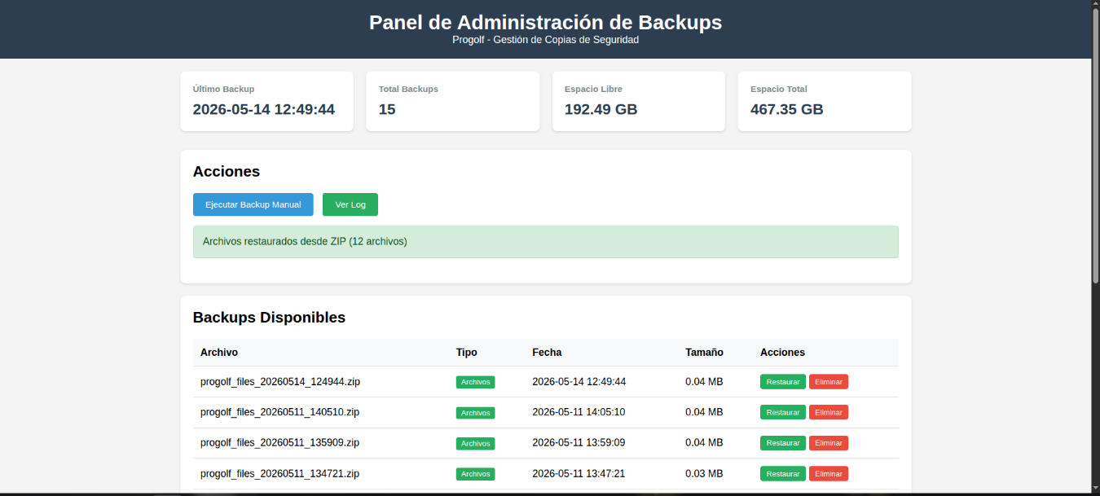
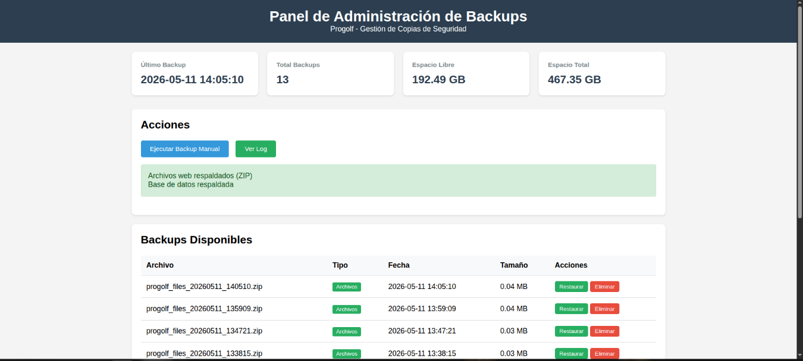
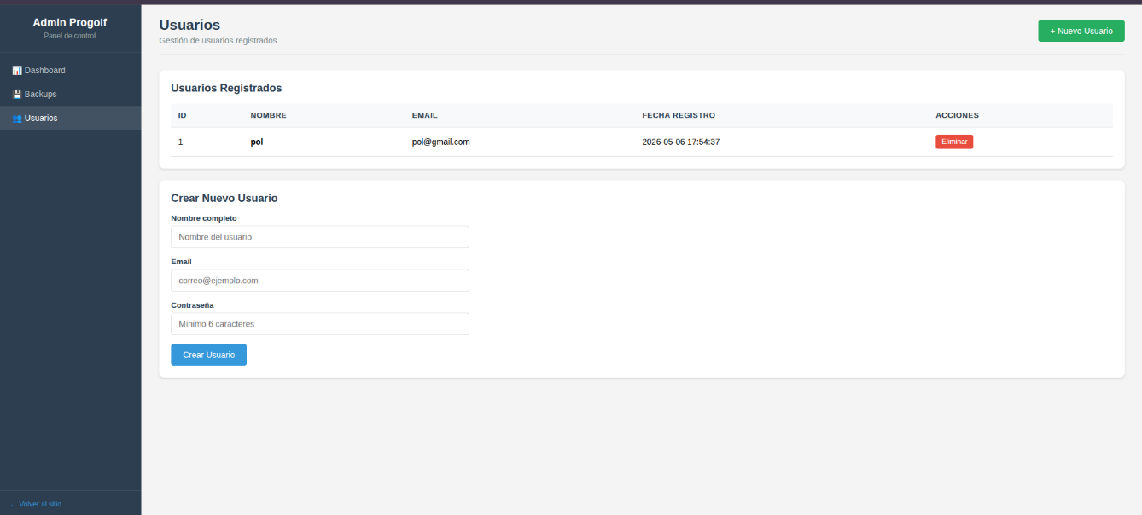

Base de datos

⛳

